Cronfa Arloesi Gwledig
2022 - 2025

Ffurflen Gais Cronfa arloesi gwledig

Caniateir cyflwyno ffurflen gais yn Gymraeg ac ni fydd unrhyw gais a gyflwynir yn Gymraeg yn cael ei thrin yn llai ffafriol na chais a gyflwynir yn Saesneg.

Atebwch bob cwestiwn a thiciwch y blychau priodol lle bo angen.
Ni ellir derbyn ffurflenni anghyflawn a byddant yn cael eu dychwelyd at yr ymgeisydd.
Mae'r cais hwn i'w gwblhau ar y cyd â'r Nodiadau Cyfarwyddyd Cronfa Arloesi Gwledig.

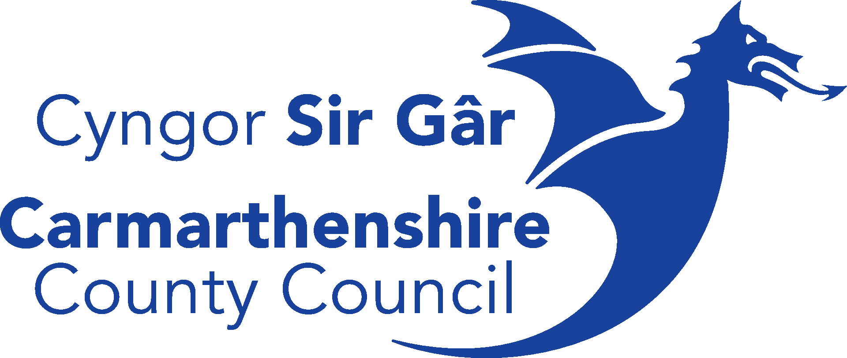

ADRAN 1 – MANYLION YR YMGEISYDD
Enw'r Sefydliad:

Prif Enw Cyswllt:

Swydd yn y Sefydliad:

Cyfeiriad yr Ymgeisydd:

Cod Post:

Rhif Ffôn:

E-bost:
Ardal ddaearyddol y prosiect:
ADRAN 2 - MATH O GRŴP / SEFYDLIAD
Beth yw statws eich Sefydliad? (Gan gynnwys unrhyw rifau cofrestredig)
e.e., Elusen, Cyngor Cymuned, Busnes, Menter Gymdeithasol, Arall (nodwch isod)

Nodwch pa un o'r blaenoriaethau allweddol y bydd eich prosiect yn ceisio mynd i'r afael â nhw.
(Cyfeiriwch at ganllawiau'r Gronfa Arloesi Gwledig )
Blaenoriaeth:

ADRAN 3 - MANYLION Y PROSIECT
Teitl y Prosiect:

Gweithgareddau’r Prosiect

Pwy fydd yn elwa o’r prosiect hwn?

Pa heriau/angen fydd y prosiect hwn yn mynd i'r afael â/taclo?

Rhowch fanylion ar pa weithgareddau ymgynghori cymunedol yr ydych wedi'i wneud i sicrhau y bydd y prosiect hwn yn cael ei gefnogi yn eich ardal chi.

ADRAN 4 - CYNLLUN BUDDSODDI LLEOL SIR GAERFYRDDIN
Sut mae eich prosiect yn cyd-fynd â Chynllun Buddsoddi Lleol Sir Gaerfyrddin? (dim mwy na 200 gair)

ADRAN 5 - ARLOESI
Ym mha ffordd mae eich prosiect yn arloesol? Cyfeiriwch at o leiaf un o’r canlynol yn eich ateb: prosesau newydd, gwasanaethau newydd, dulliau newydd, cynhyrchion newydd.

ADRAN 6 – ALLBYNNAU’R PROSIECT
Amcangyfrifwch pa un o'r allbynnau rhaglen hyn y bydd eich prosiect yn cyfrannu ato. Cyfeiriwch at Atodiad 3 yn Nodiadau Cyfarwyddyd y Rhaglen wrth gwblhau'r adran hon.
Dangosydd | Nifer | Rhesymeg| tystiolaethu gan
Nifer y digwyddiadau neu weithgareddau lleol a gaiff eu cefnogi
Nifer y cyfleoedd gwirfoddoli a gefnogir
Nifer y bobl a gaiff eu cyrraedd
Nifer yr astudiaethau dichonoldeb a gaiff eu cefnogi
Nifer y bobl sy'n cymryd rhan mewn sesiynau hyfforddi
Nifer y swyddi a grëwyd (o ganlyniad uniongyrchol i'r prosiect ond nid yn cynnwys staff a gyflogir gan y prosiect)
ADRAN 7 – CYNALIADWYEDD A LLINIARU RISG
Nodwch unrhyw risgiau a allai arwain at beidio â chwblhau'r prosiect a sut rydych yn bwriadu lliniaru'r risgiau yr ydych wedi adnabod

Sut fydd y prosiect yn gynaliadwy ar ôl y cyfnod cyllido? Neu beth yw eich strategaeth ymadael ar gyfer y prosiect hwn?

ADRAN 8 - RHEOLI PROSIECT
Amlinellwch brofiad a gallu eich sefydliad i gyflawni'r prosiect hwn i gynnwys manylion am sut y bydd y prosiect hwn yn cael ei reoli i sicrhau llwyddiant.

ADRAN 9 – EFFAITH AR YR IAITH GYMRAEG
Mae Hysbysiad Cydymffurfiaeth Safonau’r Gymraeg yn gosod gofyniad statudol ar y Cyngor i sicrhau bod y grantiau y mae’n eu dyfarnu yn cael effaith gadarnhaol ar gyfleoedd i bersonau ddefnyddio’r Gymraeg, ac ar beidio â thrin y Gymraeg yn llai ffafriol na’r Saesneg. Cyfeiriwch at Atodiad 4 y nodiadau canllaw wrth gwblhau'r adran hon.
Sut ydych chi'n mynd i sicrhau y bydd eich prosiect arfaethedig yn sicrhau bod y Gymraeg yn cael ei thrin yr un mor ffafriol â'r iaith Saesneg wrth gynllunio a gweinyddu'r prosiect?

Sut ydych chi'n mynd i sicrhau bod eich prosiect arfaethedig yn cael effaith gadarnhaol ar gyfleoedd i ddefnyddio'r Gymraeg?

Sut y byddwch chi ac unrhyw drydydd parti neu bartner yn hyrwyddo eich darpariaeth cyfrwng Cymraeg i gymunedau’r sir?

ADRAN 10 – THEMÂU TRAWSBYNCIOL
Mae gofyn i bob prosiect ddangos sut y byddant yn mynd i'r afael â'r themâu trawsbynciol canlynol: Cyfeiriwch at Atodiad 5 o'r nodiadau canllaw wrth gwblhau'r adran hon.
Dulliau cynaliadwy a charbon isel o gyflenwi
Gwasanaethau hygyrch yn ddigidol
Cyfle Cyfartal

ADRAN 11 – HYD Y PROSIECT
Nodwch fod rhaid cwblhau pob prosiect erbyn mis Hydref 2024 fan bellaf ac ni all cyfnod y prosiect fod yn fwy na 12 mis

_______ Mis

Amcangyfrif o'r dyddiad cychwyn: Amcangyfrif o'r dyddiad gorffen:

ADRAN 12 – DADANSODDIAD COSTAU
Cwblhewch daenlen costau'r Prosiect gyda rhagor o fanylion. Cyfeiriwch at Atodiad B ar gyfer Caffael.
Swm (£)
Cyfanswm cost y prosiect
Cais am gyllid
Ni all fod yn fwy na £45,000

ADRAN 13 – TAW
A yw eich Grŵp / Sefydliad wedi'i gofrestru ar gyfer TAW? YDY/NAC YDY
A all y sefydliad adennill TAW? GELLIR/NI ELLIR
Rhif Cofrestru TAW:

ADRAN 14 – RHEOLI CYMORTHDALIADAU
A ddylai eich cais fod yn llwyddiannus, a fyddai'r dyfarniad uniongyrchol o gronfeydd UKSPF i chi (fel yr ymgeisydd) yn cael ei ystyried yn gymhorthdal?
YDY/NAC YDY
Cyfeiriwch at Atodiad 6 yn y canllawiau i esbonio'r rhesymeg dros eich ymateb i’r cwestiwn uchod.

Os ystyrir y wobr yn gymhorthdal, mae'n ofynnol i ymgeiswyr roi manylion am unrhyw gymorth ariannol a gafwyd gan awdurdodau cyhoeddus o fewn y 3 blynedd diwethaf
Cyllidwr | Swm | Dyddiad derbyniwyd y cyllid gan yr ymgeisydd

ADRAN 15 – RHESTR WIRIO
Sicrhewch fod yr holl ddogfennau a thystiolaeth a ganlyn yn cael eu cyflwyno gyda'r ffurflen gais hon wedi'i chwblhau ac wedi'i llofnodi
Ffurflen gais wedi'i chwblhau
Caniateid statudol yn cynnwys caniatâd cynllunio, rheoliadau adeiladu (os yn berthnasol)
Prawf o arian cyfatebol o ffynonellau cyllid eraill (os yw'n berthnasol)
Cydnabod gwrthdaro buddiannau
Dogfennau cyfansoddiad
Copi o'r cyfrifon diweddaraf sydd ar gael
Taenlen gyllideb wedi'i chwblhau
Cyfriflen banc
Polisi Iaith Gymraeg
Polisi Cyfle Cyfartal

ADRAN 16 – DATGANIAD
Rwy’n datgan bod y wybodaeth a roddir ar y ffurflen hon yn gywir ac yn wir.
 | Llofnodwr 1 | Llofnodwr 2
Enw
Llofnod
Swydd yn y Grŵp / Sefydliad
Dyddiad

Dychwelwch yn electronig i rdpsirgar@sirgar.gov.uk

Sut rydym yn defnyddio eich gwybodaeth

Mae Cyngor Sir Caerfyrddin yn casglu data personol amdanoch chi gan ddefnyddio'r ffurflen hon er mwyn i ni allu prosesu eich cais am gyllid. Os hoffech wybod rhagor am sut yr ydym yn defnyddio eich gwybodaeth ewch i'n gwefan www.sirgar.llyw.cymru

Mae croeso i chi gysylltu gyda’r cyngor trwy gyfrwng y Gymraeg neu’r Saesneg.
You are welcome to contact the council through the medium of Welsh or English

